

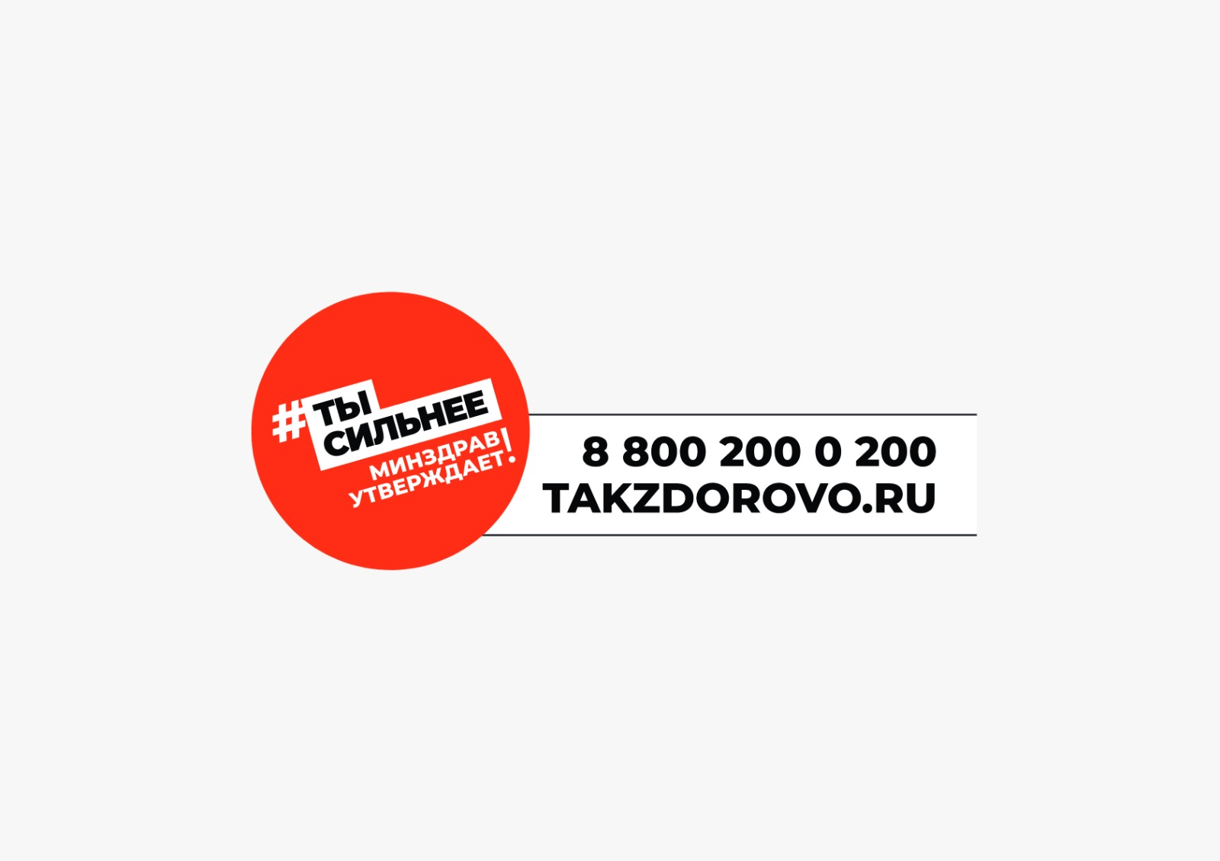



**Республиканский центр общественного здоровья и медицинской профилактики МЗ ЧР**

**БЕРЕГИТЕ ЗДОРОВЬЕ И СОБЛЮДАЙТЕ ПРОСТЫЕ ПРАВИЛА, ЧТОБЫ ПРЕДУПРЕДИТЬ ЗАБОЛЕВАНИЯ ОРГАНОВ ПИЩЕВАРЕНИЯ!**



**Категорически откажитесь от приема спиртных и энергетических напитков;**

